UTFPR - Universidade Tecnológica Federal do Paraná
Disciplina – REDES 2
Professor: Kleber Nabas kleber@utfpr.edu.br 99603-1790

Configuração do protocolo de roteamento dinâmico OSPF com IPv4

router # conf term
router (config) # router ospf <Identificação do Processo>
router (config-router) # network <IP da rede fast Ethernet> <wildcard> area <Identificação da área>
router (config-router) # network <IP da rede serial> <wildcard> area <Identificação da área>
router (config-router) # redistribute static subnets (redistribui rota estática e default)
<ctrl> <z>
router # wr

Exercício de Fixação da aula

b-1)
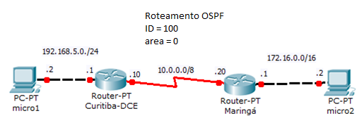

b-2)
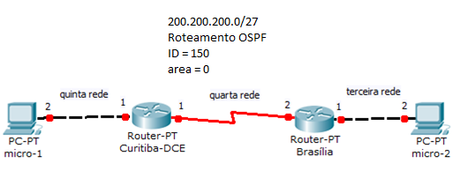

b-3)
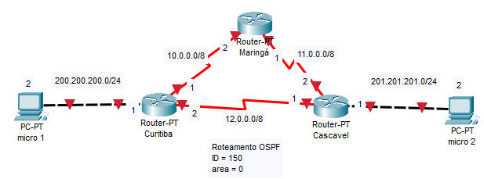
b-4)
